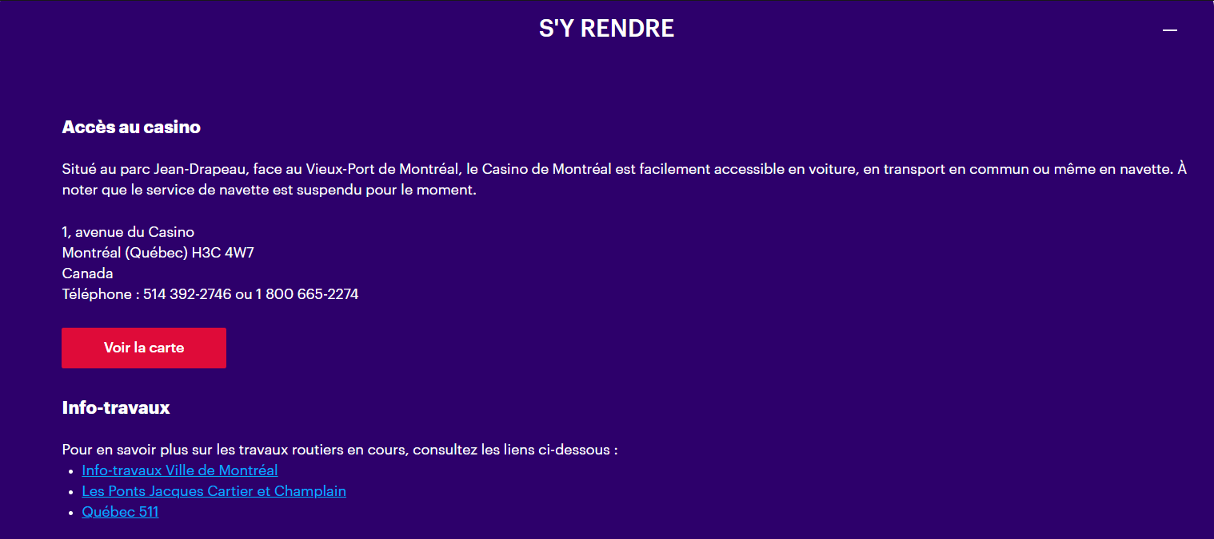

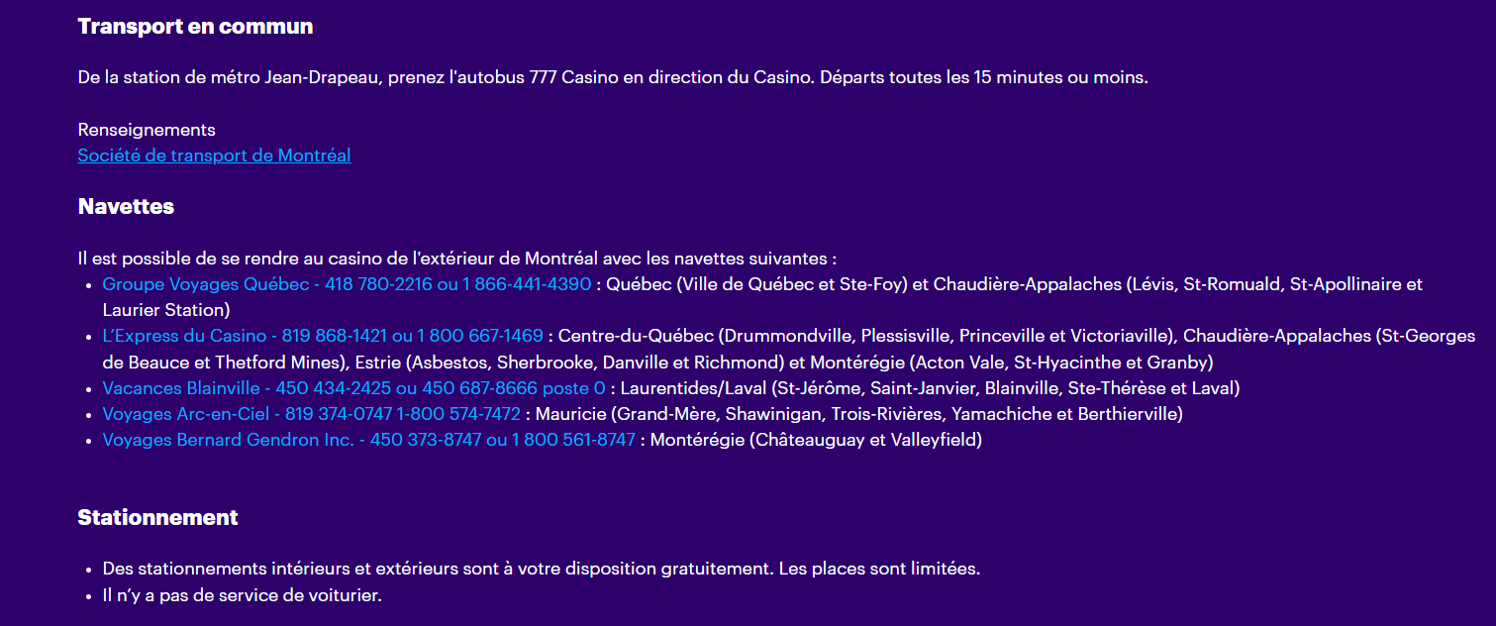

Lien : Site internet pour explications pour se rendre au Casino (https://casinos.lotoquebec.com/fr/montreal/renseignements)

